**LAMPIRAN**

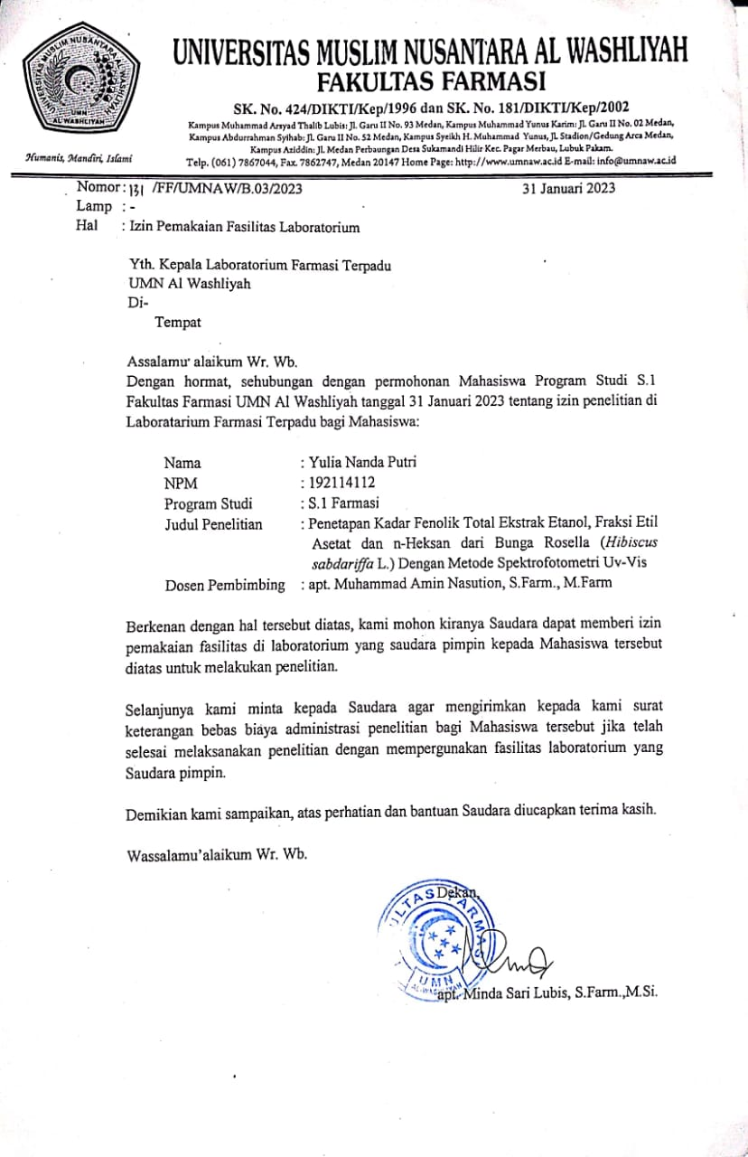**Lampiran 1.** Surat Permohonan Izin Melaksanakan Penelitian di Laboratorium Farmasi Terpadu UMN Al-Washliyah

**Lampiran 2.** Persetujuan Pelaksanaan Penelitian dari Laboratorium Farmasi Terpadu UMN Al-Washliyah

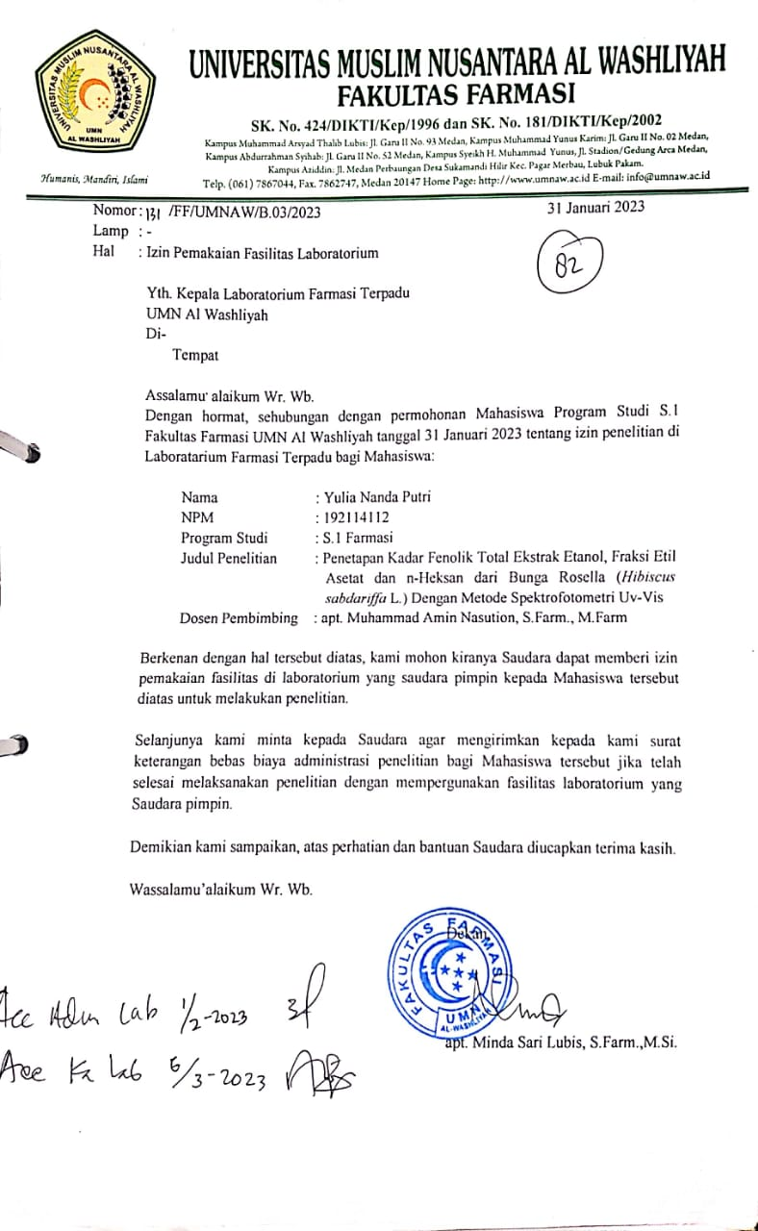

**Lampiran 3.** Surat Permohonan Determinasi

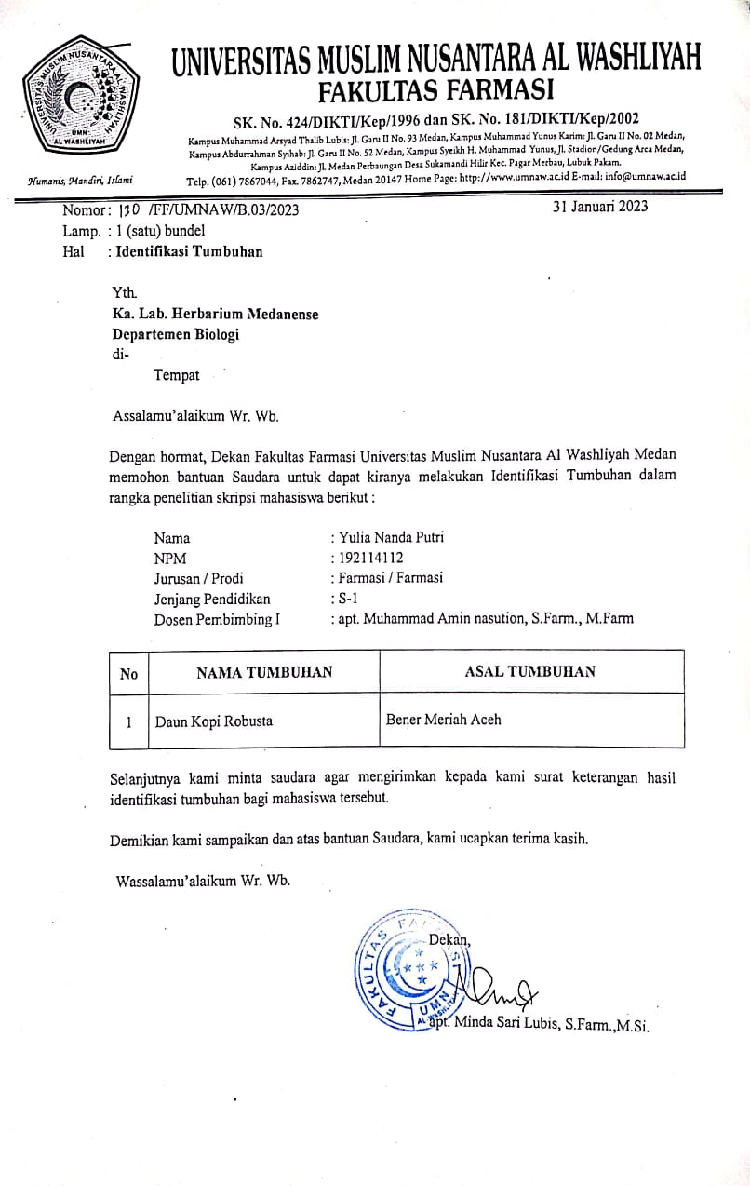

**Lampiran 4.** Hasil Determinasi Tumbuhan

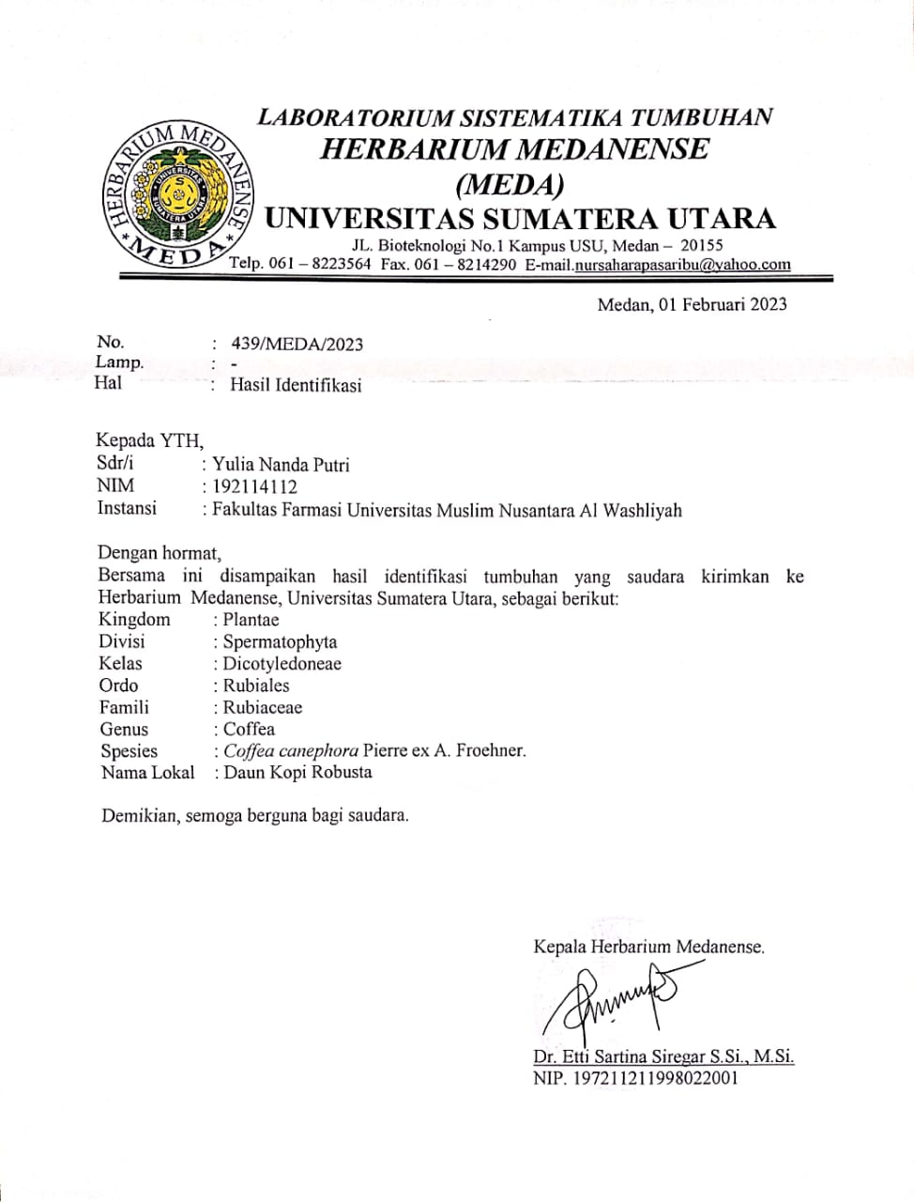

**Lampiran 5.** Bagan Alir Pembuatan Serbuk Simplisia

Daun Kopi Robusta

Ditimbang

Disortasi kering

Berat Kering Simplisia Daun Kopi Robusta 950 gram

Berat Basah Daun Kopi Robusta 5000 gram

Karakterisasi Simplisia

Skrinning Fitokimia

Dihaluskan menggunakan blender

Serbuk Simplisia 800 g

Dikeringkan dalam lemari ppengering dengan suhu 40 $℃-60℃$

Disortasi Basah

Ditimbang

Ditiriskan dan dikeringkan

Dicuci dengan air mengalir

**Lampiran 6.** Bagan Alir Pembuatan Ekstrak Daun Kopi Robusta

Serbuk Simplisia Daun Kopi Robusta 500 gram

Ekstrak Kental 52,417 gram

Dipekatkan dengan *Rotary Evaporator*

Maserat I dan II

Maserat II

Dimasukkan dalam wadah maserasi tertutup, didiamkan selama 2 hari lalu disaring

Dituang 75 bagian pelarut etanol 70% sebanyak 3750 ml

Ditutup dan didiamkan selama 5 hari sambil sesekali diaduk

Dimasukkan dalam wadah maserasi

Direndam dengan 25 bagian etanol 70%

Ampas

Maserat I

**Lampiran 7.** Bagan Alir Pembuatan Fraksi n-Heksan dan Fraksi Etil Asetat Daun Kopi Robusta

40 g Ekstrak Etanol Daun Kopi Robusta

Diuapkan hingga kental

Dilakukan 5 kali pengulangan hingga diperoleh fraksi etil asetat yang jernih

Fraksi *n-*Heksan

Ekstrak Kental Fraksi *n-*Heksan (5,145 g)

Diuapkan hingga kental

Ekstrak Kental Fraksi Etil Asetat (8,226 g)

Digojrok dan didiamkan sampai terbentuk dua lapisan dan dipisahkan

Ditambahkan 200 mL etil asetat

Fraksi Sisa

Digojrok dan didiamkan sampai terbentuk dua lapisan dan dipisahkan

Dimasukkan ke dalam corong pisah dan ditambahkan 200 mL *n-*Heksan

Dihomogenkan

Dilakukan 5 kali pengulangan hingga diperoleh fraksi *n-*Heksan yang jernih

Ditambahkan 100 mL aquadest dan 100 mL Etanol

**Lampiran 8.** Bagan Alir Penentuan Panjang Gelombang Maksimum dan Operating Time

Asam Galat 1000 $μg$/mL

Dipipet 0,2 mL dari seri konsentrasi 25 ppm lalu ditambahkan 400 µL *Folin-Ciocalteu*, didiamkan selama 8 menit

Larutan Biru

*Operating time* pada menit ke 24 - 26

Panjang gelombang 749 nm

Panjang gelombang absorbansi maksimum (rentang 600-800 nm)

*Operating time* (pada 749 nm)

Absorbansi dibaca dengan spektrofotometer UV-Vis

Ditambahkan 4 mL Na2CO3 7% dikocok homogen

**Lampiran 9.** Bagan Alir Penentuan Kurva Kalibrasi Asam Galat dengan Reagen Folin-Ciocalteu

Larutan induk Baku Asam Galat 1000 $μg$/mL

Ditambahkan 4 mL Na2CO3 7%, dikocok homogen

Diukur pada panjang gelombang 749 nm dan pada *Operating Time* menit ke 24.

Diperoleh hasil persamaan regresi y = 0,0183x – 0,0007

Larutan Biru

Larutan Bening

Dipipet 0,2 mL dari masing-masing seri konsentrasi lalu ditambahkan 400 µL *Folin-Ciocalteu*, didiamkan selama 8 menit

Diencerkan dengan 10 mL etanol p.a hingga diperoleh seri konsentrasi 15, 20, 25, 30, dan 35 ppm.

Dipipet 0,15, 0,20, 0,25, 0,30, dan 0,35 mL

**Lampiran 10.** Bagan Alir Penetapan Kadar Fenolik Total Ekstrak Etanol, Fraksi Etil Asetat dan Fraksi n-Heksan Daun Kopi Robusta

10 mg sampel

Ditambahkan 4 mL Na2CO3 7%, dikocok homogen

Ukur serapan pada panjang gelombang 749 nm

Sampel 1000 $μg$/mL

Dipipet 0,2 mL dari larutan lalu ditambahkan 400 µL *Folin-Ciocalteu*, didiamkan selama 8 menit

Dimasukkan dalam labu tentukur 10 mL, tambahkan etanol p.a sampai garis batas.

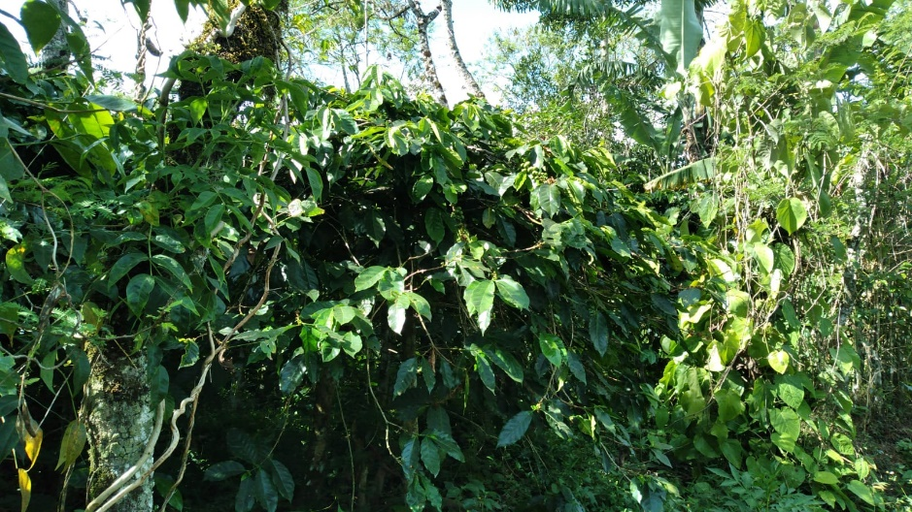**Lampiran 11**. Tanaman Daun Kopi Robusta

Tanaman Kopi Robusta (*Coffea canephora* Pierre ex A. Froehner)

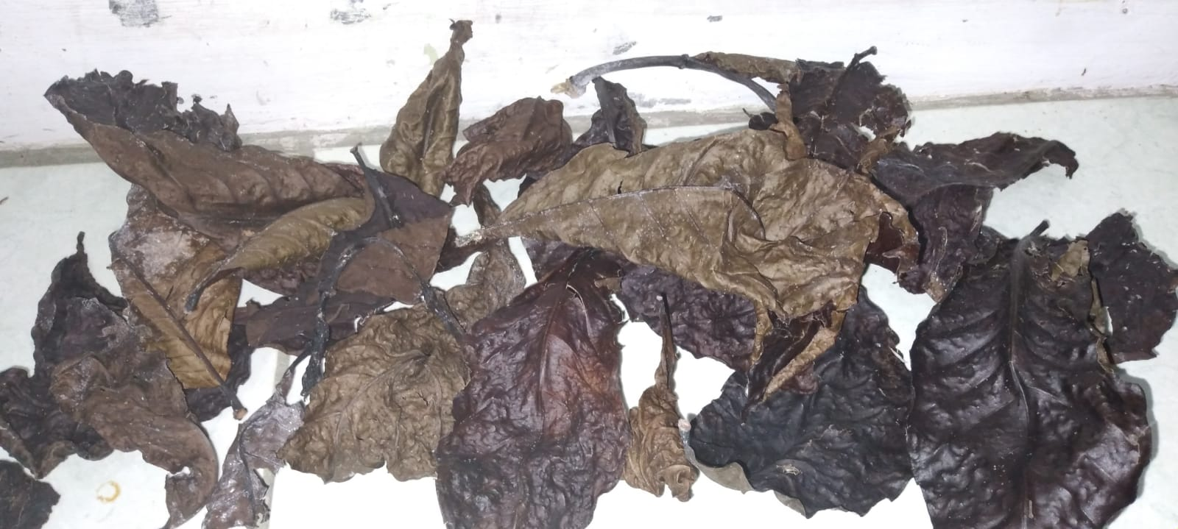

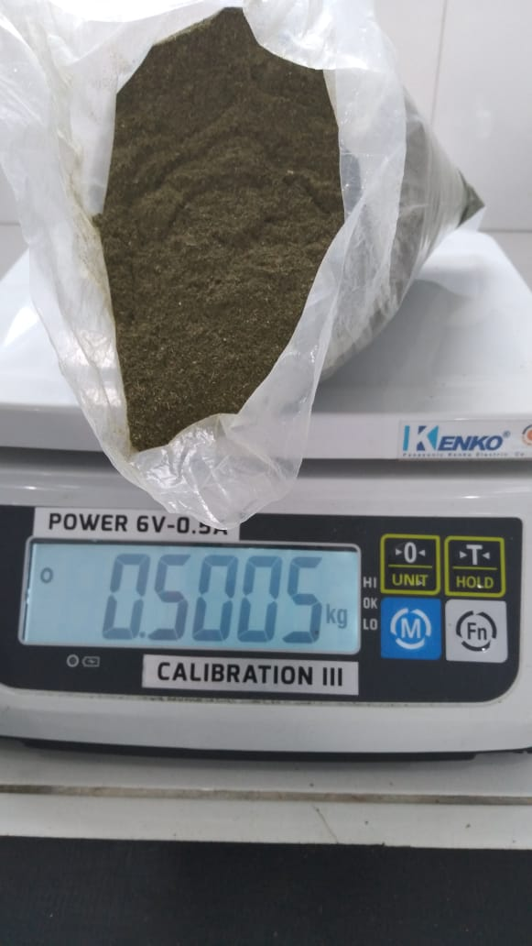Proses Pengeringan

Serbuk Simplisia Daun Kopi Robusta

**Lampiran 12.** Ekstraksi dan Fraksinasi 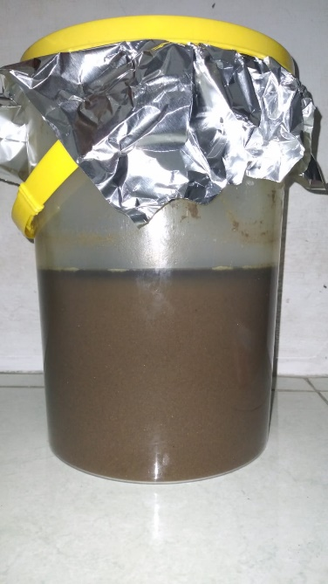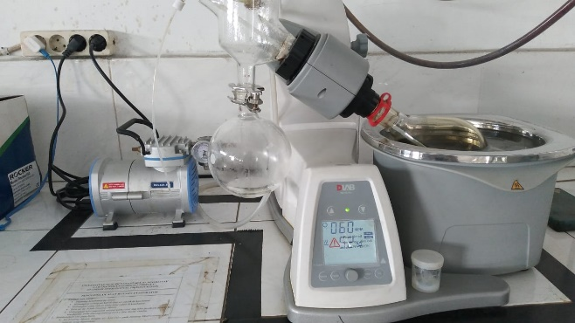

Proses Maserasi

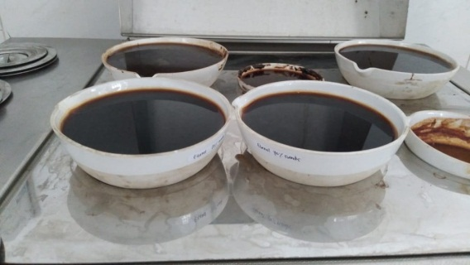

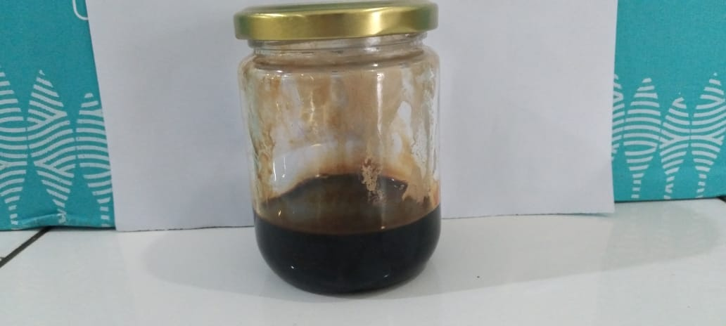Alat *Rotary Evaporator* Dipekatkan diatas Waterbath

Ekstrak Etanol Daun Kopi Robusta (*Coffea canephora* Pierre ex A. Froehner)

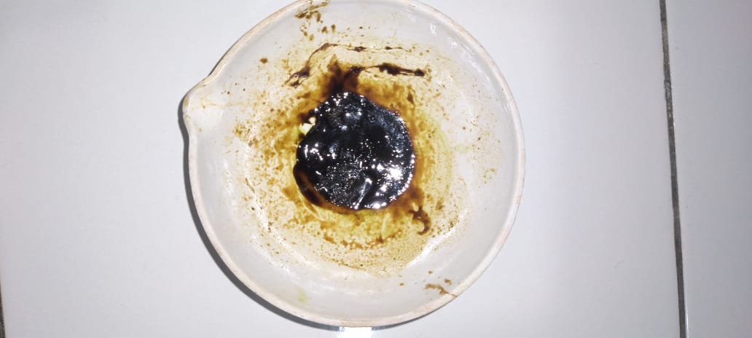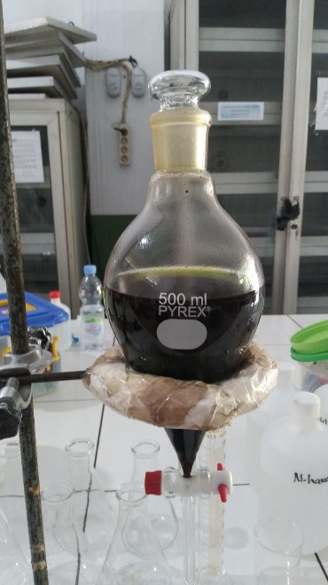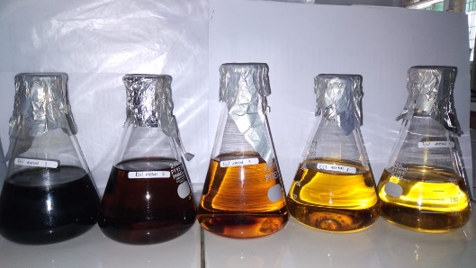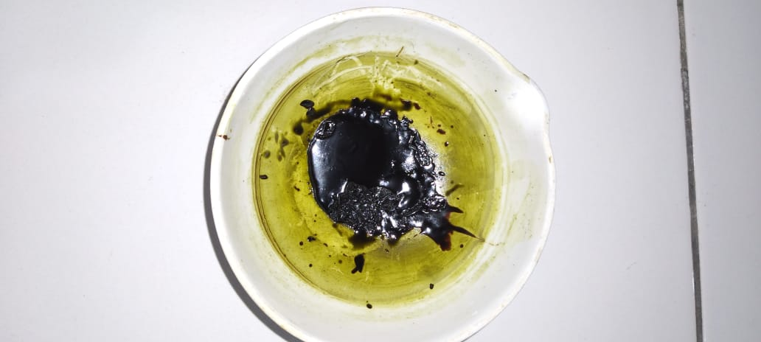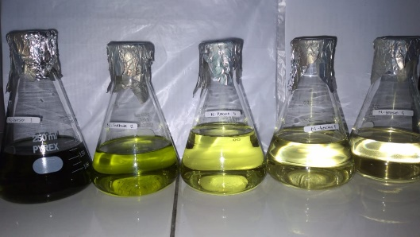Proses Fraksinasi

Hasil Fraksinasi *n-*Heksan dan Etil Asetat

**Lampiran 13.** Pemeriksaan Mikroskopis Serbuk dan daun Kopi Robusta (*Coffea canephora* Pierre ex A. Froehner)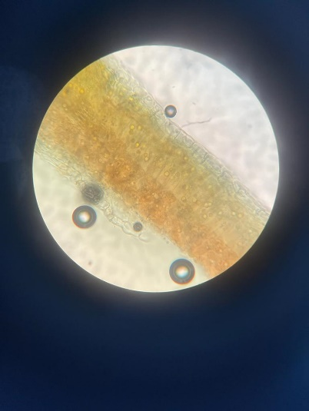

3

4

5

2

1

8

7

6

Fragmen:

1. Trikoma (rambut)
2. Jaringan Epidermis
3. Sel Idioblas
4. Jaringan Palisade
5. Jaringan Spons
6. Floem
7. Xylem
8. Mulut Daun

**Lampiran 14.** Perhitungan Rendemen Ekstrak dan Fraksi Daun Kopi Robusta (Coffea canephora Pierre ex A. Froehner)

1. Perhitungan Rendemen Ekstrak Daun Kopi Robusta

% Rendemen = $\frac{Bobot Ekstrak (Akhir)}{Bobot Simplisia (Awal)} ×100\%$

% Rendemen Ekstrak = $\frac{52,417 g}{500 g} ×100\%$ = 10,483%

1. Perhitungan Rendemen Fraksi daun Kopi Robusta

% Rendemen Fraksi Etil Asetat = $\frac{8,226 g}{40 g} ×100\%$ = 20,56%

% Rendemen Fraksi *n-*Heksan = $\frac{5,145g}{40 g} ×100\%$ = 12,86%

**Lampiran 15.** Karakterisasi Simplisia Daun Kopi Robusta

|  |  |  |  |
| --- | --- | --- | --- |
| No | Parameter | Hasil | Keterangan |
| 1 | Makroskopik |  | Panjang daun 10 – 17 cm dan lebar daun 6 – 8 cm. |
| 2 | Kadar Air |  | Kadar Air : 4% |
| 3 | Kadar Abu Total |  | Kadar Abu Total : 3,52% |
| 4 | Kadar Abu Tidak Larut Asam |  | Kadar Abu Tidak Larut Asam : 0,18% |
| 5 | Kadar Sari Larut Air |  | Kadar Sari Larut Air : 26,48% |
| 6 | Kadar Sari Larut Etanol |  | Kadar Sari Larut Etanol : 20,89% |

**Lampiran 16.** Perhitungan Hasil Karakterisasi Simplisia Daun Kopi Robusta

1. **Penetapan Kadar Air**

|  |  |  |  |
| --- | --- | --- | --- |
| No | Berat Sampel (g) | Volume Awal (mL) | Volume Akhir (mL) |
| 1 | 5 | 1,9 | 2 |
| 2 | 5 | 1,9 | 2,2 |
| 3 | 5 | 1,8 | 2 |

% Kadar Air Simplisia $=\frac{(Volume Akhir Air - Volume Awal Air)}{Berat sampel (g)}×100\%$

% Kadar Air 1 $=\frac{2 mL -1,9 mL}{5 g}×100\%$ = 2%

% Kadar Air 2 $=\frac{2,2 mL-1,9 mL}{5 g}×100\%=6\%$

% Kadar Air 3 $=\frac{2 mL -1,8 mL}{5 g}×100\%$ = 4%

% Kadar air rata-rata $=\frac{2\% +6\% +4\%}{3}$ = 4%

1. **Kadar Abu Total**

|  |  |  |  |
| --- | --- | --- | --- |
| No | Berat Sampel (g) | Berat Cawan + Abu (g) | Berat Cawan (g) |
| 1 | 2 | $$33,2136$$ | $$33,1584$$ |
| 2 | 2 | $$36,1008$$ | $$36, 0959$$ |
| 3 | 2 | $$36,4896$$ | $$36,4852$$ |

%Kadar Abu Total $=\frac{Berat Cawan +Abu Total-Berat Cawan)}{Berat Sampel}×100\%$

%Kadar Abu Total 1 $=\frac{33,2136 g -33,1584 g }{2 g}×100\%$ = 2,76%

%Kadar Abu Total 2 $=\frac{36,1643 g -36, 0959 g }{2 g}×100\%$ = 3,42%

%Kadar Abu Total 3 $=\frac{36,5749 g -36,4852 g }{2 g}×100\%$ = 4,4%

% Kadar abu rata-rata $=\frac{2,76\% + 3,42\% + 4,4\%}{3}$ = 3,52%

1. **Kadar Abu Tidak Larut Asam**

|  |  |  |  |
| --- | --- | --- | --- |
| No | Berat Sampel (g) | Berat Cawan + Abu (g) | Berat Cawan (g) |
| 1 | 2 | $$33,1599$$ | $$33,1584$$ |
| 2 | 2 | $$36,1008$$ | $$36, 0959$$ |
| 3 | 2 | $$36,4896$$ | $$36,4852$$ |

%Kadar Abu Tidak Larut Asam $=\frac{Berat Cawan +Abu Total-Berat Cawan)}{Berat Sampel}×100\%$

%Kadar abu tidak larut asam 1 $=\frac{33,1599 g -33,1584 g }{2 g}×100\%$ = 0,075%

%Kadar abu tidak larut asam 2 $=\frac{36,1008 g -36, 0959 g }{2 g}×100\%$ = 0,245%

%Kadar abu tidak larut asam 3 $=\frac{36,4896 g -36,4852 g }{2 g}×100\%$ = 0,22%

% Kadar abu tidak larut asam rata-rata $=\frac{0,075\% + 0,245\% + 0,22\%}{3}$ = 0,18%

1. **Kadar Sari Larut Dalam Air**

|  |  |  |  |
| --- | --- | --- | --- |
| No | Berat Sampel (g) | Berat Cawan + Abu (g) | Berat Cawan (g) |
| 1 | 5 | $$81,0060$$ | $$80,7480$$ |
| 2 | 5 | $$65,7198$$ | $$65,4579$$ |
| 3 | 5 | $$61,5268$$ | $$61,2522$$ |

%Kadar Sari Larut Dalam air $=\frac{Berat Cawan+Sari -Berat Cawan ×5}{Berat Sampel}×100\%$

%Kadar Sari Larut Dalam air 1 $=\frac{81,0060 g - 80,7480 g × 5}{5 g}×100\%$ = 25,8%

%Kadar Sari Larut Dalam air 2 $=\frac{65,7198 g - 65,4579 g × 5}{5 g}×100\%$ = 26,19%

%Kadar Sari Larut Dalam air 3 $=\frac{61,5268 g - 61,2522 g × 5}{5 g}×100\%$ = 27,46%

% Kadar sari larut dalam air rata-rata $=\frac{25,8\% + 26,19\% + 27,46\%}{3}$ = 26,48%

1. **Kadar Sari Larut Dalam Etanol**

|  |  |  |  |
| --- | --- | --- | --- |
| No | Berat Sampel (g) | Berat Cawan + Sari (g) | Berat Cawan (g) |
| 1 | 5 | $$61,4899$$ | $$61,2778$$ |
| 2 | 5 | $$81,0026$$ | $$80,7852$$ |
| 3 | 5 | $$51,1058$$ | $$50,9084$$ |

%Kadar Sari Larut Dalam Etanol $=\frac{Berat Cawan+Sari -Berat Cawan ×5}{Berat Sampel}×100\%$

%Kadar Sari Larut Dalam Etanol 1 $=\frac{61,4899 g - 61,2778 g × 5}{5 g}×100\%$ = 21,21%

%Kadar Sari Larut Dalam Etanol 2 $=\frac{81,0026 g - 80,7852 g × 5}{5 g}×100\%$ = 21,74%

%Kadar Sari Larut Dalam Etanol 3 $=\frac{51,1058 g - 50,9084 g × 5}{5 g}×100\%$ = 19,74%

% Kadar sari larut dalam etanol rata-rata $=\frac{21,21\% + 21,74\% + 19,74\%}{3}$ = 20,89%

**Lampiran 17.** Skrinning Fitokimia Serbuk Simplisia, Ekstrak Etanol, Fraksi Etil Asetat dan Fraksi n-Heksan Daun Kopi Robusta

|  |  |  |  |  |  |
| --- | --- | --- | --- | --- | --- |
| Metabolit | Serbuk Simplisia | Ekstrak Etanol | Fraksi Etil Asetat | Fraksi *n-*Heksan | Keterangan |
| Sekunder |
| Alkaloid |  |  |  |  | Terbentuknya endapan pada pereaksi Dragendorf dan Bouchardat (+) Alkaloid |
|  |
| Flavonoid |  |  | | | Terbentuknya warna hitam kemerahan, kuning atau jingga (+) flavonoid |  |
| Saponin |  |  |  |  | Terbentuknya Buih atau busa (+) saponin |  |
| Tanin |  |  | | | Terbentuknya warna hijau kehitaman (+) tannin  *n-*Heksan (-) tannin |  |
| Steroid/Tritepernoid |  |  |  |  | Warna biru sampai hijau (+) steroid |  |
| Polifenol |  |  | | | Warna hitam kebiruan hingga hitam pekat (+) fenol |  |
| Glikosida |  |  |  |  | Terbentuk cincin ungu (+) Glikosida  n-Heksan (-) Glikosida |  |

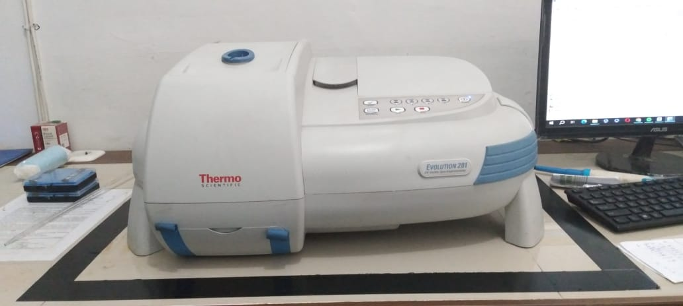**Lampiran 18.** Pengukuran Panjang Gelombang Asam Galat

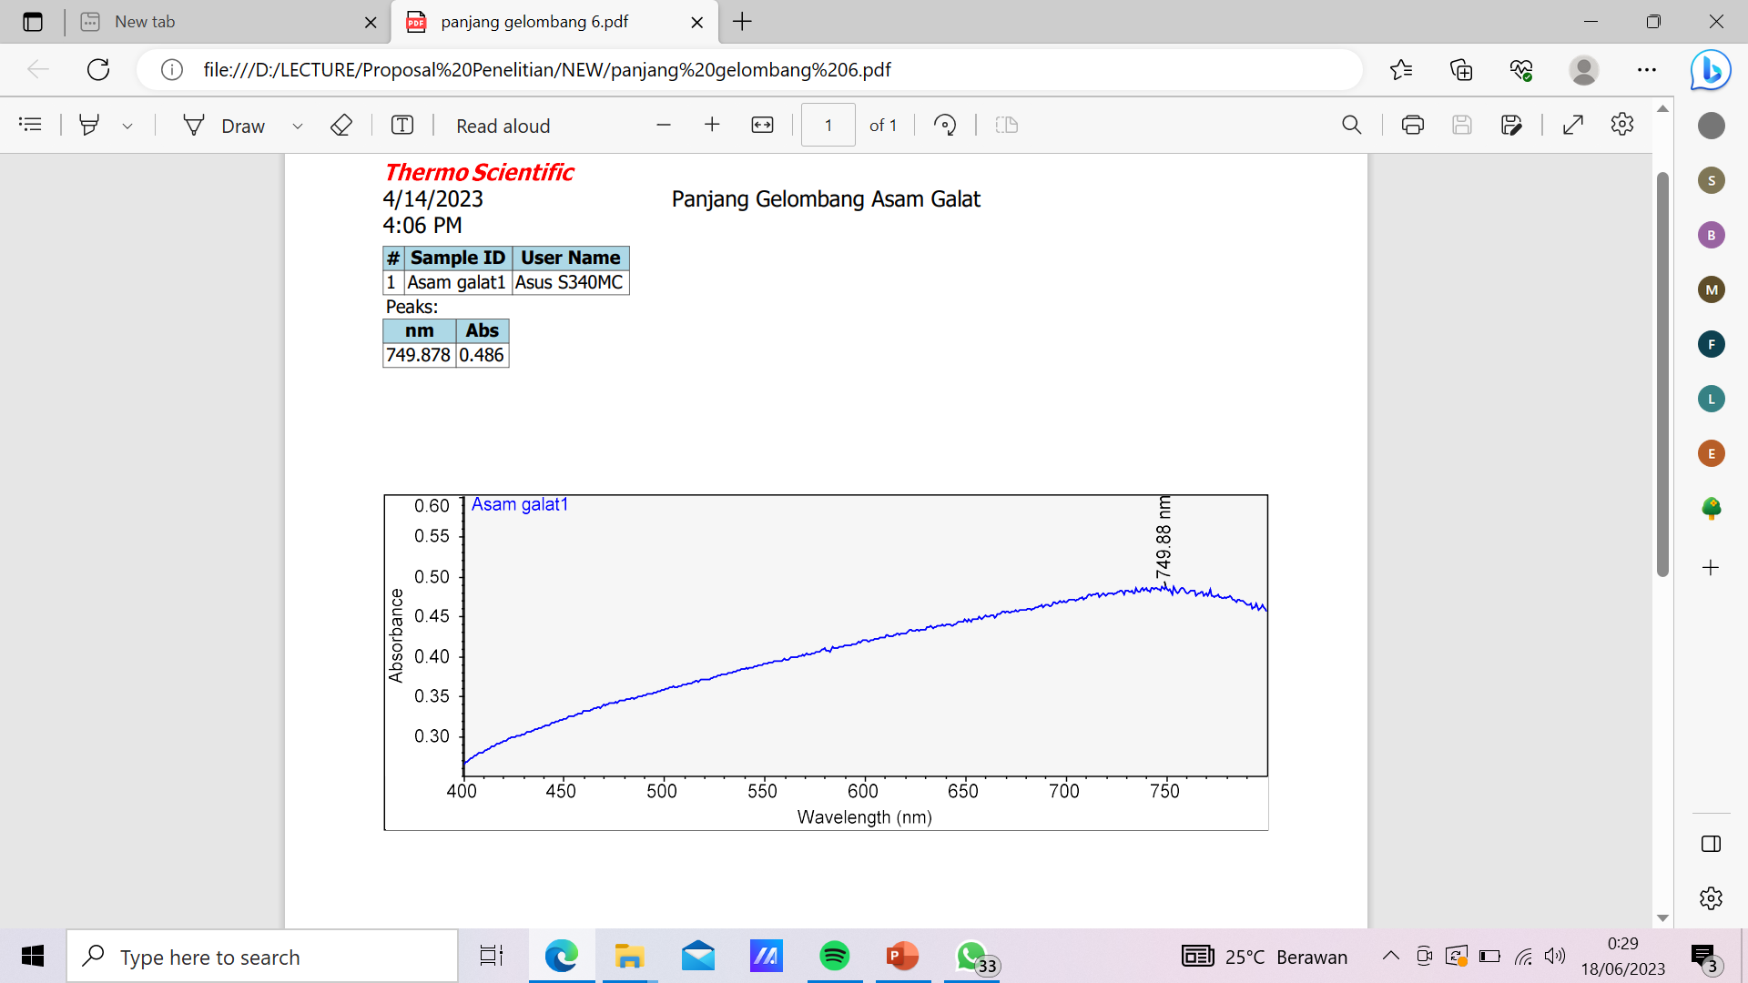Alat Spektrofotometri UV- Vis

Panjang Gelombang Asam Galat

**Lampiran 19.** Penentuan Operating Time Asam Galat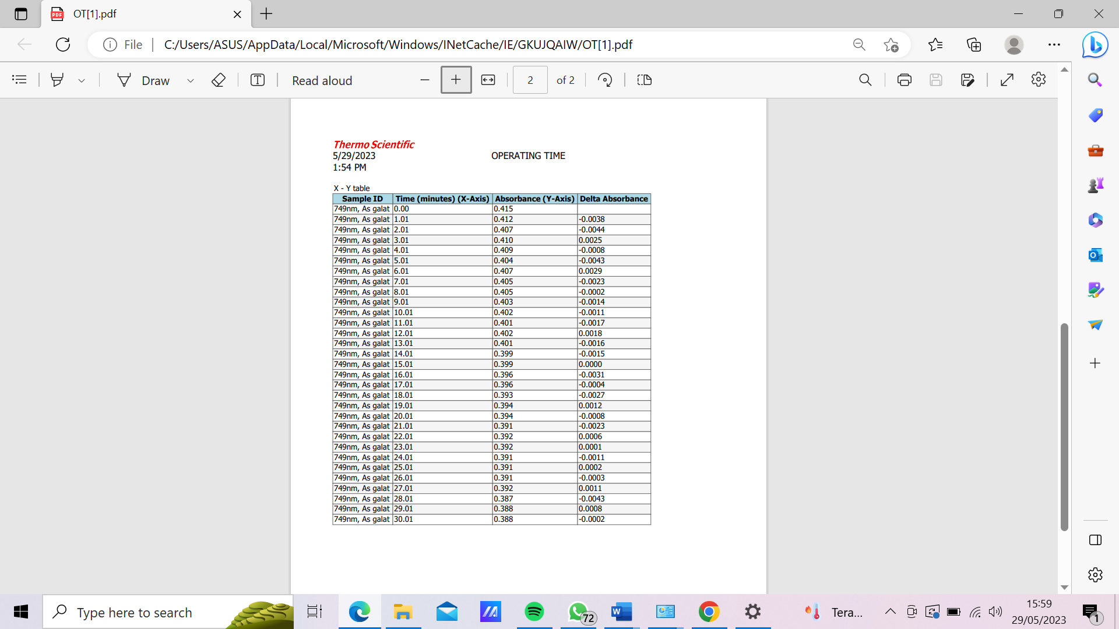

**Lampiran 20.** Kurva Kalibrasi Asam Galat dengan Reagen Folin-Ciocalteu

Kurva Kalibrasi Asam Galat

|  |  |  |
| --- | --- | --- |
| **Konsentrasi** | **Absorbansi** | **Persamaan Regresi** |
| 0 | 0,000 |  |
| 15 | 0,286 |  |
| 20 | 0,357 | y = 0,0183x – 0,0007 |
| 25 | 0,442 |  |
| 30 | 0,555 |  |
| 35 | 0,647 |  |

Data Absorbansi

**Lampiran 21.** Perhitungan Persamaan Regresi

|  |  |  |  |  |  |
| --- | --- | --- | --- | --- | --- |
| **No** | **X** | **Y** | **XY** | **X2** | **Y2** |
| 1 | 0 | 0 | 0 | 0 | 0 |
| 2 | 15 | 0,286 | 4,29 | 225 | 0,0818 |
| 3 | 20 | 0,357 | 7,14 | 400 | 0,12745 |
| 4 | 25 | 0,442 | 11,05 | 625 | 0,19536 |
| 5 | 30 | 0,555 | 16,65 | 900 | 0,30803 |
| 6 | 35 | 0,647 | 22,645 | 1225 | 0,41861 |
|  | $ΣX=$ 125 | $ΣY=$ 2,287 | 61,775 | 2 =3375 | 2 =1,13124 |
| X̅ | 20,833 | 0,381167 |  |  |  |

Perhitungan Persamaan Regresi :

$$a= \frac{\left(ΣXY\right)-(ΣX)(ΣY)/n}{(ΣX^{2)}-(Σ{X)}^{2} /n}$$

= $\frac{\left(61,775\right) -\left(125\right)(2,287)/6}{\left(3375\right) -({125)}^{2 }/6}$

= $\frac{14,1291667}{770,833}$

= 0,018329

$$b=y -ax$$

*b =* 0,381167 – (0,0183) $×$ (20,833)

*b = -* 0,000701

Maka persamaan regresi Y = ax + b adalah Y= 0,0183x + 0,0007

*r = $\frac{\left(ΣXY\right)-\left(ΣX\right)\left(ΣY\right) /n}{\sqrt{[\left(ΣX^{2}\right)-(Σ{X)}^{2}/n}] [\left(ΣY^{2}\right)-(Σ{Y)}^{2 }/n]}$*

*r = $\frac{\left(61,775\right)-\left(125\right)\left(2,287\right) /6}{\sqrt{[\left(3375\right)-(125)^{2}/6}] [\left(1,13124\right)-(2,287)^{2 }/6]}$*

*r = $\frac{14,129167}{\sqrt{200,0426840021}}$*

*r = $\frac{14,129167}{14,1436446506}$*

*r =* 0,9989

**Lampiran 22.** Data Absorbansi Ekstrak Etanol, Fraksi Etil Asetat dan Fraksi n-Heksan Daun Kopi Robusta (Coffea canephora Pierre ex A. Froehner)

***Thermo Scientific***

5/23/2023 Penetapan Kadar Fenolik Total

4:57 PM Ekstrak etanol 70% Daun Kopi Robusta

|  |  |  |  |
| --- | --- | --- | --- |
| **#** | **Sample ID** | **User Name** | **Abs 749 (AU)** |
| 1 | Ekstrak Etanol 70% Daun Kopi Robusta 1 | Asus S340MC | 0,474 |
| 2 | Ekstrak Etanol 70% Daun Kopi Robusta 2 | Asus S340MC | 0,474 |
| 3 | Ekstrak Etanol 70% Daun Kopi Robusta 3 | Asus S340MC | 0,476 |
| 4 | Ekstrak Etanol 70% Daun Kopi Robusta 4 | Asus S340MC | 0,476 |
| 5 | Ekstrak Etanol 70% Daun Kopi Robusta 5 | Asus S340MC | 0,474 |
| 6 | Ekstrak Etanol 70% Daun Kopi Robusta 6 | Asus S340MC | 0,475 |

***Thermo Scientific***

5/23/2023 Penetapan Kadar Fenolik Total

4:57 PM Fraksi Etil Asetat Daun Kopi Robusta

|  |  |  |  |
| --- | --- | --- | --- |
| **#** | **Sample ID** | **User Name** | **Abs 749 (AU)** |
| 1 | Fraksi Etil Asetat Daun Kopi Robusta 1 | Asus S340MC | 0,513 |
| 2 | Fraksi Etil Asetat Daun Kopi Robusta 2 | Asus S340MC | 0,511 |
| 3 | Fraksi Etil Asetat Daun Kopi Robusta 3 | Asus S340MC | 0,527 |
| 4 | Fraksi Etil Asetat Daun Kopi Robusta 4 | Asus S340MC | 0,513 |
| 5 | Fraksi Etil Asetat Daun Kopi Robusta 5 | Asus S340MC | 0,511 |
| 6 | Fraksi Etil Asetat Daun Kopi Robusta 6 | Asus S340MC | 0,519 |

***Thermo Scientific***

5/23/2023 Penetapan Kadar Fenolik Total

4:57 PM Fraksi N-Heksan Daun Kopi Robusta

|  |  |  |  |
| --- | --- | --- | --- |
| **#** | **Sample ID** | **User Name** | **Abs 749 (AU)** |
| 1 | Fraksi N-Heksan Daun Kopi Robusta 1 | Asus S340MC | 0,284 |
| 2 | Fraksi N-Heksan Daun Kopi Robusta 2 | Asus S340MC | 0,284 |
| 3 | Fraksi N-Heksan Daun Kopi Robusta 3 | Asus S340MC | 0,283 |
| 4 | Fraksi N-Heksan Daun Kopi Robusta 4 | Asus S340MC | 0,283 |
| 5 | Fraksi N-Heksan Daun Kopi Robusta 5 | Asus S340MC | 0,284 |
| 6 | Fraksi N-Heksan Daun Kopi Robusta 6 | Asus S340MC | 0,285 |

**Lampiran 23.** Analisis Kadar Fenolik Total Ekstrak Etanol, Fraksi Etil Asetat dan Fraksi n-Heksan Daun Kopi Robusta (Coffea canephora Pierre ex A. Froehner)

|  |  |  |  |  |  |
| --- | --- | --- | --- | --- | --- |
| No | Berat Sampel (g) | Absorbansi | Konsentrasi  ( $μg/mL)$ | Kadar Fenolik Total (mg/g) | Kadar Sebenarnya (mg GAE/g Fraksi Etil Asetat) |
|  |
| 1 | 0,0109 | 0,474 | 25,898 | 25,898 | 25,943 $± 0,0889 mg GAE/g$ |  |
| 2 | 0,0109 | 0,474 | 25,898 | 25,898 |  |
| 3 | 0,0109 | 0,476 | 26,008 | 26,008 |  |
| 4 | 0,0109 | 0,476 | 26,008 | 26,008 |  |
| 5 | 0,0109 | 0,474 | 25,898 | 25,898 |  |
| 6 | 0,0109 | 0,475 | 25,953 | 25,953 |  |

Ekstrak Etanol Daun Kopi Robusta (*Coffea canephora* Pierre ex A. Froehner)

|  |  |  |  |  |  |
| --- | --- | --- | --- | --- | --- |
| No | Berat Sampel (g) | Absorbansi | Konsentrasi  ( $μg/mL)$ | Kadar Fenolik Total (mg/g) | Kadar Sebenarnya (mg GAE/g Fraksi Etil Asetat) |
|  |
| 1 | 0,0112 | 0,513 | 28,026 | 28,026 | 28,048 $± 0,3692 mg GAE/g$ |  |
| 2 | 0,0112 | 0,511 | 27,917 | 27,917 |  |
| 3 | 0,0112 | 0,527 | 28,790 | 28,790 |  |
| 4 | 0,0112 | 0,513 | 28,026 | 28,026 |  |
| 5 | 0,0112 | 0,511 | 27,917 | 27,917 |  |
| 6 | 0,0112 | 0,519 | 28,354 | 28,354 |  |

Fraksi Etil Asetat Daun Kopi Robusta (*Coffea canephora* Pierre ex A. Froehner)

|  |  |  |  |  |  |
| --- | --- | --- | --- | --- | --- |
| No | Berat Sampel (g) | Absorbansi | Konsentrasi  ( $μg/mL)$ | Kadar Fenolik Total (mg/g) | Kadar Sebenarnya (mg GAE/g Fraksi n-Heksan) |
|  |
| 1 | 0,0103 | 0,284 | 15,532 | 15,532 |  |  |
| 2 | 0,0103 | 0,284 | 15,532 | 15,532 | 15,5231 $± 0,7213mg GAE/g$ |  |
| 3 | 0,0103 | 0,283 | 15,478 | 15,478 |  |
| 4 | 0,0103 | 0,283 | 15,478 | 15,478 |  |
| 5 | 0,0103 | 0,284 | 15,532 | 15,532 |  |
| 6 | 0,0103 | 0,285 | 15,587 | 15,587 |  |  |

Fraksi *n-*Heksan Daun Kopi Robusta (*Coffea canephora* Pierre ex A. Froehner)

**Lampiran 24.** Perhitungan Kadar Fenolik Total Ekstrak Etanol Daun Kopi Robusta (Coffea canephora Pierre ex A. Froehner)

1. **Absorbansi 1 : a = 0,474**

y = 0,018329x – 0,000701

x = $\frac{0,474 + 0,000701}{0,018329}$

= 25,898 $μ$ g/mL

Kadar = $\frac{konsentrasi x Volume Larutan x FP}{Berat Sampel}$

= $\frac{25,898 μg/mL x 10mL x 1}{0,0109 g}$

= 25.898 $μ$ g/g

= 25,898 mg/g

1. **Absorbansi 2 : a = 0,474**

y = 0,018329x – 0,000701

x = $\frac{0,474 + 0,000701}{0,018329}$

= 25,898 $μ$ g/mL

Kadar = $\frac{konsentrasi x Volume Larutan x FP}{Berat Sampel}$

$$= \frac{25,898 μg/mL x 10mL x 1}{0,0109 g}$$

= 25.898 $μ$ g/g

= 25,898 mg/g

1. **Absorbansi 3 : a = 0,476**

y = 0,018329x – 0,000701

x $= \frac{0,476 + 0,000701}{0,018329}$

= 26,008 $μ$ g/mL

**Lampiran 24.** (Lanjutan)

Kadar = $\frac{konsentrasi x Volume Larutan x FP}{Berat Sampel}$

$$= \frac{26,008 μg/mL x 10mL x 1}{0,0109 g}$$

= 26,008 $μ$ g/g

= 26,008 mg/g

1. **Absorbansi 4 : a = 0,476**

y =0,018329x – 0,000701

x = $\frac{0,476 + 0,000701}{0,018329}$

= 26,008 $μ$ g/mL

Kadar = $\frac{konsentrasi x Volume Larutan x FP}{Berat Sampel}$

$$= \frac{26,008 μg/mL x 10mL x 1}{0,0109 g}$$

= 26.008 $μ$ g/g

= 26,008 mg/g

1. **Absorbansi 5 : a = 0,474**

y = 0,018329x – 0,000701

x = $\frac{0,474 + 0,000701}{0,018329}$

= 25,898 $μ$ g/mL

Kadar = $\frac{konsentrasi x Volume Larutan x FP}{Berat Sampel}$

$$= \frac{25,898 μg/mL x 10mL x 1}{0,0109 g}$$

= 25.898 $μ$ g/g

= 25,898 mg/g

**Lampiran 24.** (Lanjutan)

1. **Absorbansi 6 : a = 0,475**

y = 0,018329x – 0,000701

x = $\frac{0,475 + 0,000701}{0,018329}$

= 25,953 $μ$ g/mL

Kadar = $\frac{konsentrasi x Volume Larutan x FP}{Berat Sampel}$

$$= \frac{25,953 μg/mL x 10mL x 1}{0,0109 g}$$

= 25.953 $μ$ g/g

= 25,953 mg/g

Kadar rata-rata fenolik total ekstrak etanol 70% daun kopi robusta

$= \frac{25,898 +25,898 +26,008 +26,008 +25,898 +25,953}{6} =$ 25,9438 mg/g

**Lampiran 25.** Perhitungan Kadar Fenolik Total Fraksi Etil Asetat Daun Kopi Robusta (Coffea canephora Pierre ex A. Froehner)

1. **Absorbansi 1 : a = 0,513**

y = 0,018329x – 0,000701

x = $\frac{0,513 + 0,000701}{0,018329}$

= 28,026 $μ$ g/mL

Kadar = $\frac{konsentrasi x Volume Larutan x FP}{Berat Sampel}$

$= \frac{28,026 μg/mL x 10mL x 1}{0,0112 g}$

= 28.026 $μ$ g/g

= 28,026 mg/g

1. **Absorbansi 2 : a = 0,511**

y = 0,018329x – 0,000701

x = $\frac{0,511 + 0,000701}{0,018329}$

= 27,9175 $μ$ g/mL

Kadar = $\frac{konsentrasi x Volume Larutan x FP}{Berat Sampel}$

= $\frac{27,9175 μg/mL x 10mL x 1}{0,0112 g}$

= 27.917 $μ$ g/g

= 27,917 mg/g

1. **Absorbansi 3 : a = 0,527**

y = 0,018329x – 0,000701

x = $\frac{0,527 + 0,000701}{0,018329}$

= 28,790 $μ$ g/mL

**Lampiran 25.** (Lanjutan)

Kadar = $\frac{konsentrasi x Volume Larutan x FP}{Berat Sampel}$

= $\frac{28,790 μg/mL x 10mL x 1}{0,0112 g}$

= 28,790 $μ$ g/g

= 28,790 mg/g

1. **Absorbansi 1 : a = 0,513**

y = 0,018329x – 0,000701

x = $\frac{0,513 + 0,000701}{0,018329}$

= 28,026 $μ$ g/mL

Kadar = $\frac{konsentrasi x Volume Larutan x FP}{Berat Sampel}$

= $\frac{28,026 μg/mL x 10mL x 1}{0,0112 g}$

= 28.026 $μ$ g/g

= 28,026 mg/g

1. **Absorbansi 2 : a = 0,511**

y = 0,018329x – 0,000701

x = $\frac{0,511 + 0,000701}{0,018329}$

= 27,9175 $μ$ g/mL

Kadar = $\frac{konsentrasi x Volume Larutan x FP}{Berat Sampel}$

= $\frac{27,9175 μg/mL x 10mL x 1}{0,0112 g}$

= 27.917 $μ$ g/g

= 27,917 mg/g

**Lampiran 25.** (Lanjutan)

1. **Absorbansi 6 : a = 0,519**

y = 0,018329x – 0,000701

x = $\frac{0,519+ 0,000701}{0,018329}$

= 28,354 $μ$ g/mL

Kadar = $\frac{konsentrasi x Volume Larutan x FP}{Berat Sampel}$

= $\frac{28,354 μg/mL x 10mL x 1}{0,0112 g}$

= 28.354 $μ$ g/g

= 28,354 mg/g

Kadar rata-rata fenolik total fraksi etil asetat daun kopi robusta

$= \frac{28,026 +27,917 +28,790 +28,026 +27,917 +28,354}{6} =$ 28,171 mg/g

**Lampiran 26.** Perhitungan Kadar Fenolik Total Fraksi n-Heksan Daun Kopi Robusta (Coffea canephora Pierre ex A. Froehner)

1. **Absorbansi 1 : a = 0,284**

y = 0,018329x – 0,000701

x = $\frac{0,284 + 0,000701}{0,018329}$

= 15,532 $μ$ g/mL

Kadar = $\frac{konsentrasi x Volume Larutan x FP}{Berat Sampel}$

= $\frac{15,532 μg/mL x 10mL x 1}{0,0103 g}$

= 15.532 $μ$ g/g

= 15,532 mg/g

1. **Absorbansi 1 : a = 0,284**

y = 0,018329x – 0,000701

x = $\frac{0,284 + 0,000701}{0,018329}$

= 15,532 $μ$ g/mL

Kadar = $\frac{konsentrasi x Volume Larutan x FP}{Berat Sampel}$

= $\frac{15,532 μg/mL x 10mL x 1}{0,0103 g}$

= 15.532 $μ$ g/g

= 15,532 mg/g

1. **Absorbansi 3 : a = 0,283**

y = 0,018329x – 0,000701

x = $\frac{0,283 + 0,000701}{0,018329}$

= 15,478 $μ$ g/mL

**Lampiran 26.** (Lanjutan)

Kadar = $\frac{konsentrasi x Volume Larutan x FP}{Berat Sampel}$

= $\frac{15,478 μg/mL x 10mL x 1}{0,01 g}$

= 15,478 $μ$ g/g

= 15,478 mg/g

1. **Absorbansi 1 : a = 0,284**

y = 0,018329x – 0,000701

x = $\frac{0,284 + 0,000701}{0,018329}$

= 15,532 $μ$ g/mL

Kadar = $\frac{konsentrasi x Volume Larutan x FP}{Berat Sampel}$

= $\frac{15,532 μg/mL x 10mL x 1}{0,0103 g}$

= 15.532 $μ$ g/g

= 15,532 mg/g

1. **Absorbansi 3 : a = 0,283**

y = 0,018329x – 0,000701

x = $\frac{0,283 + 0,000701}{0,018329}$

= 15,478 $μ$ g/mL

Kadar = $\frac{konsentrasi x Volume Larutan x FP}{Berat Sampel}$

= $\frac{15,478 μg/mL x 10mL x 1}{0,0103 g}$

= 15,478 $μ$ g/g

= 15,478 mg/g

**Lampiran 26.** (Lanjutan)

1. **Absorbansi 6 : a = 0,285**

y = 0,018329x – 0,000701

x = $\frac{0,285+ 0,000701}{0,018329}$

= 15,587 $μ$ g/mL

Kadar = $\frac{konsentrasi x Volume Larutan x FP}{Berat Sampel}$

= $\frac{15,587μg/mL x 10mL x 1}{0,0103 g}$

= 15,587 $μ$ g/g

= 15,587 mg/g

Kadar rata-rata fenolik total fraksi n-heksan daun kopi robusta

$= \frac{15,532 +15,532 +15,478 +15,478 +15,532 +15,587}{6} =$ 15,523 mg/g

**Lampiran 27.** Tabel Distribusi T

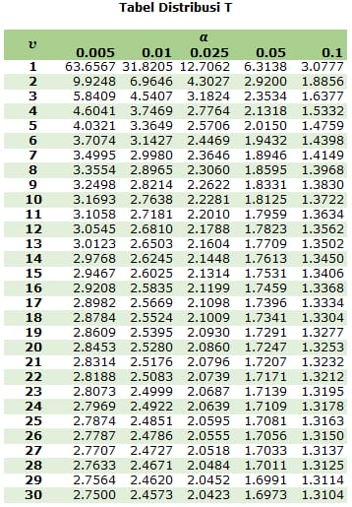

**Lampiran 28.** Perhitungan Statistik Kadar Fenolik Total Ekstrak Etanol Daun Kopi Robusta (Coffea canephora Pierre ex A. Froehner)

|  |  |  |  |
| --- | --- | --- | --- |
| No | Kadar (X) | X - X̅ | (X-X̅)2 |
| 1 | 25,898 | -0,0458 | 0,002009764 |
| 2 | 25,898 | -0,0458 | 0,002009764 |
| 3 | 26,008 | 0,0642 | 0,00412164 |
| 4 | 26,008 | 0,0642 | 0,00412164 |
| 5 | 25,898 | -0,0458 | 0,002009764 |
| 6 | 25,953 | 0,0092 | 0,00008464 |
|  | $Σ$**= 155,663** |  | $$Σ=0,01462084$$ |
| X̅ | **25,9438** |  | **0,0024368067** |

*SD = $\frac{\sqrt{Σ(X-}X̅)^{2}}{n-1}$*

*SD = $\frac{\sqrt{0,01462084}}{6-1}$* = $\sqrt{0,002924168 }$ = 0,05407

Dasar penolakan data ialah apabila thitung ttabel dengan tingkat kepercayaan 99%, maka nilai $α$ = 0,01, n=6, dk=5, dari daftar tabel distribusi t diperoleh nilai ttabel = 4,0321. Data ditolak jika thitung ttabel.

1. thitung  2,0752
2. thitung  2,0752
3. thitung  2,9089
4. thitung  2,9089
5. thitung  2,0752
6. thitung  0,4168

**Lampiran 27.** (Lanjutan)

Data diterima karena thitung ttabel

X $±$ ̅ t( $α/2)$ dk $× \frac{SD}{\sqrt{n}}$

$=$ 25,9438 $±$ (4,0321 $×$ 0,02207)

$=$ 25,9438 $±$ 0,0889 mg/g

**Lampiran 29.** Perhitungan Statistik Kadar Fenolik Total Fraksi Etil Asetat Daun Kopi Robusta (Coffea canephora Pierre ex A. Froehner)

|  |  |  |  |
| --- | --- | --- | --- |
| No | Kadar (X) | X - X̅ | (X-X̅)2 |
| 1 | 28,026 | -0,1456 | 0,02119936 |
| 2 | 27,917 | -0,2546 | 0,06482116 |
| 3 | 28,790 | 0,6184 | 0,38241856 |
| 4 | 28,026 | -0,1456 | 0,02119936 |
| 5 | 27,917 | -0,2546 | 0,06482116 |
| 6 | 28,354 | 0,1824 | 0,03326976 |
|  | $Σ$**= 169,03** |  | $Σ=$**0,58772936** |
| X̅ | **28,1716** |  | **0,0979548933** |

*SD = $\frac{\sqrt{Σ(X-}X̅)^{2}}{n-1}$*

*SD = $\frac{\sqrt{0,58772936}}{6-1}$* = $\sqrt{ 0,117545872}$ = 0,3428

Dasar penolakan data ialah apabila thitung ttabel dengan tingkat kepercayaan 99%, maka nilai $α$ = 0,01, n=6, dk=5, dari daftar tabel distribusi t diperoleh nilai ttabel = 4,0321. Data ditolak jika thitung ttabel.

1. thitung  1,0407
2. thitung  1,8198
3. thitung  4,4203 (Data ditolak)
4. thitung  1,0407
5. thitung  1,8198
6. thitung  1,3037

Karena thitung ttabel, maka data ditolak

**Lampiran 28.** (Lanjutan)

|  |  |  |  |
| --- | --- | --- | --- |
| No | Kadar (X) | X - X̅ | (X-X̅)2 |
| 1 | 28,026 | -0,022 | 0,000484 |
| 2 | 27,917 | -0,131 | 0,017161 |
| 3 | 28,790 | -0,022 | 0,000484 |
| 4 | 28,026 | -0,131 | 0,017161 |
| 5 | 28,354 | 0,306 | 0,093636 |
|  | $Σ$**= 149,24** |  | $Σ=$**0,128926** |
| X̅ | **28,048** |  | **0,0257852** |

*SD = $\frac{\sqrt{Σ(X-}X̅)^{2}}{n-1}$*

*SD = $\frac{\sqrt{0,128926}}{5-1}$* = $\sqrt{0,0322315 }$ = 0,1795

Dasar penolakan data ialah apabila thitung ttabel dengan tingkat kepercayaan 99%, maka nilai $α$ = 0,01, n=5, dk=4, dari daftar tabel distribusi t diperoleh nilai ttabel = 4,6041. Data ditolak jika thitung ttabel.

1. thitung  0,2743
2. thitung  1,6334
3. thitung  0,2743
4. thitung  1,6334
5. thitung  3,8154

Data diterima karena thitung ttabel

X $±$ ̅ t( $α/2)$ dk $× \frac{SD}{\sqrt{n}}$

$=$ 28,048 $±$ (4,6041 $×$ 0,0802)

$=$ 28,048 $±$ 0,3692 mg/g

**Lampiran 30**. Perhitungan Statistik Kadar Fenolik Total Fraksi n-Heksan Daun Kopi Robusta (Coffea canephora Pierre ex A. Froehner)

|  |  |  |  |
| --- | --- | --- | --- |
| No | Kadar (X) | X - X̅ | (X-X̅)2 |
| 1 | 15,532 | 0,0089 | 0,0943398113 |
| 2 | 15,532 | 0,0089 | 0,0943398113 |
| 3 | 15,478 | -0,0451 | 0,02123676058 |
| 4 | 15,478 | -0,0451 | 0,02123676058 |
| 5 | 15,532 | 0,0089 | 0,0943398113 |
| 6 | 15,587 | 0,0639 | 0,2527844932 |
|  | $Σ$**= 93,139** |  | $Σ=$**0,9605391387** |
| X̅ | **15,5231** |  | **0,1600898565** |

*SD = $\frac{\sqrt{Σ(X-}X̅)^{2}}{n-1}$*

*SD = $\frac{\sqrt{0,9605391387}}{6-1}$* = $\sqrt{0,1921078277 }$ = 0,4383

Dasar penolakan data ialah apabila thitung ttabel dengan tingkat kepercayaan 99%, maka nilai $α$ = 0,01, n=6, dk=5, dari daftar tabel distribusi t diperoleh nilai ttabel = 4,0321. Data ditolak jika thitung ttabel.

1. thitung  0,0497
2. thitung  0,0497
3. thitung  0,2520
4. thitung  0,2520
5. thitung  0,0497
6. thitung  0,3571

**Lampiran 29.** (Lanjutan)

Data diterima karena thitung ttabel

X $±$ ̅ t( $α/2)$ dk $× \frac{SD}{\sqrt{n}}$

$=$ 15,5231 $±$ (4,0321 $×$ 0,1789)

$=$ 15,5231 $±$ 0,7213 mg/g